輔英科技大學學輔活動成果報告表
活動名稱 |  |  | 完美女人香-香包製作 |  |  |  |  |  |  |  |  |  |  |  |  |  |  |  |  | 管制表  編號 |  |  |  |  |  | 233.06 |  |  |  |  |  |  |  |  |  |  |  |  |  |  | 整體  滿意度 |  |  | 95.9%
承辦單位 |  |  | 生輔組 |  |  |  |  |  |  |  |  |  | 活動時間 |  |  |  |  |  |  | 104年5月7日 |  |  |  |  |  |  |  |  |  |  | 活動地點 |  |  |  |  |  | B412教室
經費支出 |  |  | ■學輔專帳：5000元 |  |  |  |  |  |  |  |  |  |  |  |  |  |  |  |  | 支出金額 |  |  |  |  |  |  |  | 配合款：
 |  |  | □其他來源： |  |  |  |  |  |  |  |  |  |  |  |  |  |  |  |  |  |  |  |  |  |  |  |  | 補助款：5000元
參  加  對  象  人  數 | 護  理  系  所 | 護  理  科 |  | 健  管  系 | 助  產  系 |  | 老  長  照  學  程 | 醫  技  系  所 |  | 醫  技  科 | 物  治  系 | 保  營  系  所 |  |  | 健  美  系 | 環  工  系  所 | 職  安  系 | 化  材  系 |  |  | 生  技  系  所 |  | 資  管  系 |  | 休  憩  系 |  |  |  | 幼  保  系 | 應  外  系 |  | 應  外  科 |  |  | 資  科  學  程 | 文  教  學  程 |  | 行  政  單  位 | 校  外  人  士 |  |  | 共同教育中心 | 參加人數  合計__90__人
 |  |  |  |  |  |  |  |  |  |  |  |  |  |  |  |  |  |  |  |  |  |  |  |  |  |  |  |  |  |  |  |  |  |  |  |  |  |  |  |  |  |  | 男 |  |  | 女 | 小計
學生 | 1 | 48 |  |  |  |  |  |  |  | 19 |  |  |  |  |  |  |  | 3 |  |  |  |  |  |  |  |  |  |  |  |  |  | 6 |  |  |  |  |  |  |  |  |  |  | 9 |  |  | 68 | 77
幹部 |  | 6 |  |  |  |  |  |  |  | 2 |  |  |  |  |  |  |  |  |  |  |  |  | 3 |  |  |  |  |  |  |  |  | 2 |  |  |  |  |  |  |  |  |  |  | 4 |  |  | 9 | 13
教師
職員工
社區居民
合計 | 1 | 54 |  |  |  |  |  |  |  | 21 |  |  |  |  |  |  |  | 3 |  |  |  |  | 3 |  |  |  |  |  |  |  |  | 8 |  |  |  |  |  |  |  |  |  |  | 學生 |  |  | 男_13_人  女_77_人
 |  |  |  |  |  |  |  |  |  |  |  |  |  |  |  |  |  |  |  |  |  |  |  |  |  |  |  |  |  |  |  |  |  |  |  |  |  |  |  |  |  |  | 教職  員工 |  |  | 男____人  女____人
 |  |  |  |  |  |  |  |  |  |  |  |  |  |  |  |  |  |  |  |  |  |  |  |  |  |  |  |  |  |  |  |  |  |  |  |  |  |  |  |  |  |  | 校內  總計 |  |  | 男____人  女____人
 |  |  |  |  |  |  |  |  |  |  |  |  |  |  |  |  |  |  |  |  |  |  |  |  |  |  |  |  |  |  |  |  |  |  |  |  |  |  |  |  |  |  | 校外  總計 |  |  | 男____人  女____人
基本素養 |  |  |  | 專業實務 |  |  |  |  | 溝通表達 |  |  |  |  | 終身學習 |  |  |  |  | 關懷服務 |  |  |  |  |  |  |  | 理性思辨 |  |  |  |  |  |  | 健康促進 |  |  |  |  |  | 公民參與 |  |  |  |  | 美的賞析
配分  【至多填寫3項  滿分10分】 |  |  |  |  |  |  |  |  | 3 |  |  |  |  |  |  |  |  |  | 5 |  |  |  |  |  |  |  |  |  |  |  |  |  |  |  |  |  |  |  |  |  |  |  |  |  | 2
活  動  內  容 | 一、活動開始時由主持人開場有獎徵答端午節由來和猜數字、賓果之後送出了3個造型氣球，以利融洽在場氣氛。  二、香包說明作法與流程、親手示範、發送材料、展現成品。  三、氣球社協助示範汽球製作與教學。
講  座  簡  介 | 姓 名 |  |  |  |  |  |  |  |  |  |  |  |  |  |  |  |  |  |  | 現 職
講  座  簡  介 | 重要經歷
講  座  簡  介 | 講座內容  簡 述 |  |  |  |  | 【含講題及主要綱要】
活  動  感  言 | - 活動前由幹部及氣球社社員共同製作端午造型球柱等相關布置，將現場布置得熱鬧非凡，也讓參與的宿舍同學感受節慶的歡樂與幹部的用心。  - 市售香包雖然種類繁多，透過親手縫製更顯得有意義。  - 與氣球社合作的餘興節目，氣球社的同學現場作造型氣球表演，並教同學做出狗、劍、熊三種可愛的造型氣球，更將活動氣氛帶至高潮。
具  體  成  果 | 量化成果  一、對活動主題內容滿意程度達95.38分。  二、對活動場地滿意度達95.38分。  三、對講師整體表現滿意度達93.33分。  四、對參與活動程度滿意度達96.41分。  五、對整體活動滿意度達94.87分。
檢  討  與  建  議 | 一、由回饋問卷之分析得知，同學對本次活動均覺甚為滿意。  二、本次活動由宿舍專一的幹部同學擔任主持人及教學者，或許講解未能如專家般的  專業，但仍不失為學習主持帶領的好時機，相信來日她們會有更完美的表現。  三、同學離家住宿學校，無法隨時享受父母手足的天倫之樂，藉由端午佳節，讓住宿生  共同來製作香包，期許能帶給住宿生如家一般的溫暖，而由問卷的回饋確實也能看  出幹部的用心確實被看見。
滿  意  度  調  查 | 本次活動綜合滿意程度達95.9分，滿意度極高，可以看出同學對於這次活動反應良好，  收益頗豐。
活動照片  /  至  少  ４  張 | 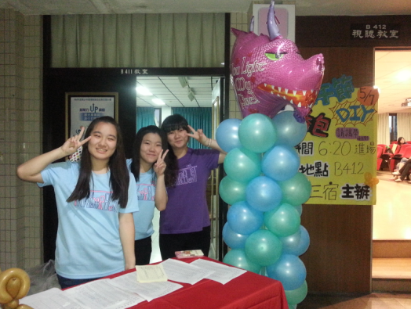進場與簽到 |  |  |  |  |  |  |  |  |  |  |  |  |  |  |  |  |  |  |  |  | 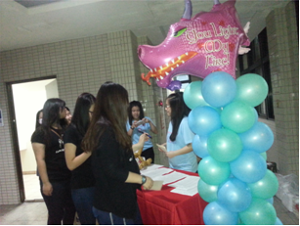  進場與簽到
活動照片  /  至  少  ４  張 | 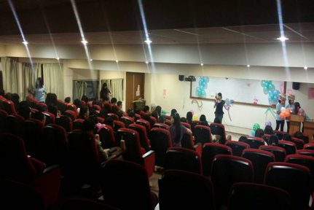  教官開場及致詞 |  |  |  |  |  |  |  |  |  |  |  |  |  |  |  |  |  |  |  |  | 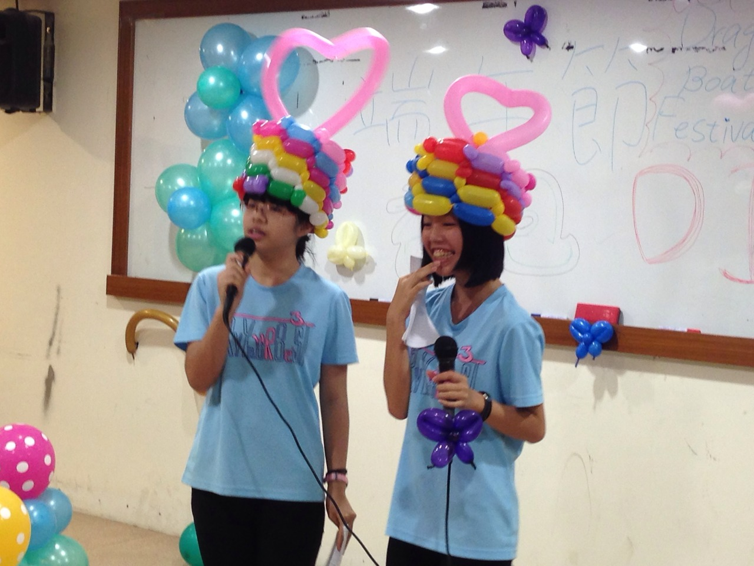  專一幹部擔任主持人
 | 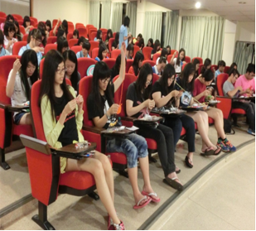  同學認真製作香包的表情 |  |  |  |  |  |  |  |  |  |  |  |  |  |  |  |  |  |  |  |  | 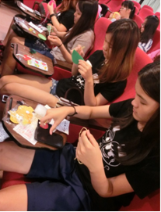  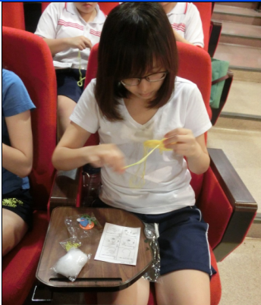  同學認真製作香包的表情
 | 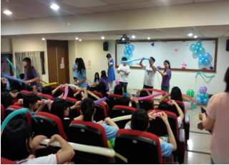  餘興節目-汽球製作教學現場 |  |  |  |  |  |  |  |  |  |  |  |  |  |  |  |  |  |  |  |  | 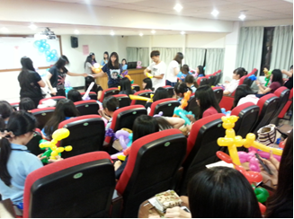  餘興節目-汽球製作教學
 | 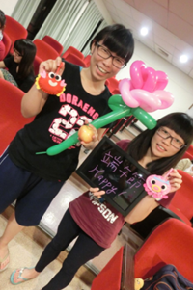  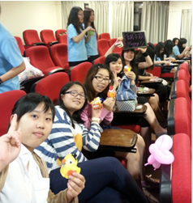  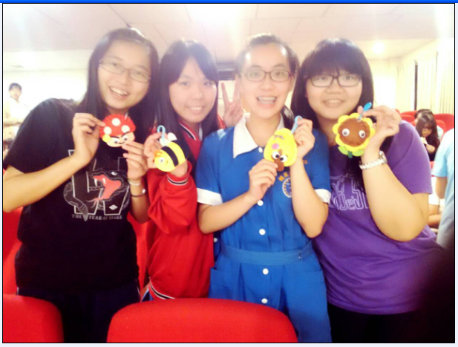 |  |  |  |  |  |  |  |  |  |  |  |  |  |  |  |  |  |  |  |  | 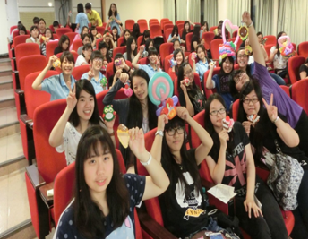  成品完成  